运用Jmeter进行测试

- 脚本的录制过程
由于jmeter自己的脚本录制较为复杂，所以建议用badboy软件进行jmeter脚本录制
下面讲述如何运用badboy进行录制
ａ．安装badboy软件
ｂ．启动badboy软件
ｃ．开始录制
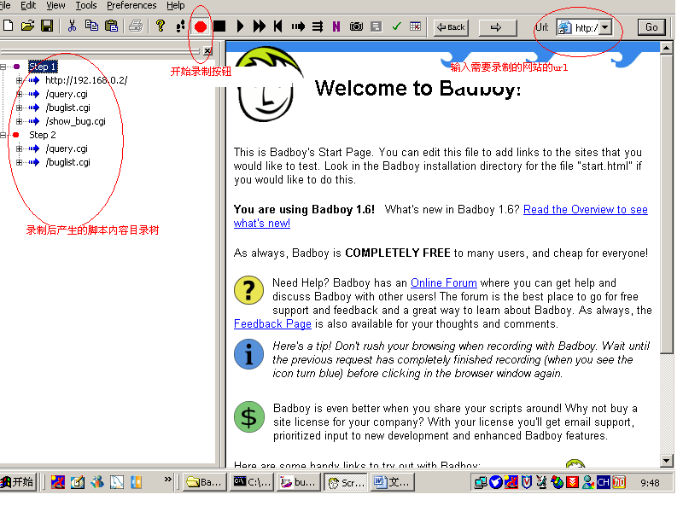
ｄ．将脚本导出为jmeter可以识别的脚本格式
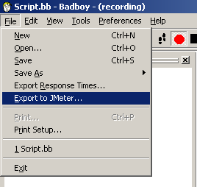
ｅ．输入脚本名称保存
- 运用Jmeter进行测试
ａ．下载jmeter软件
ｂ．安装jmeter软件
ｃ．运行\bin\jmeter.bat批处理文件
ｄ．选择刚才保存的脚本文件
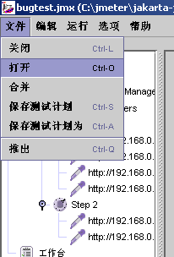
ｅ．添加相应的测试计划等内容（此部分可以浏览网站上以前其他网友写的内容）
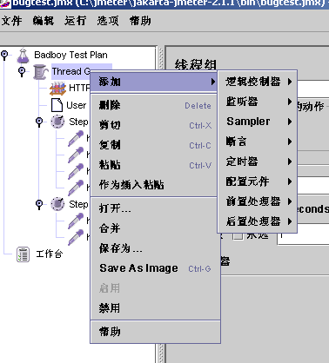
ｆ．添加监控项
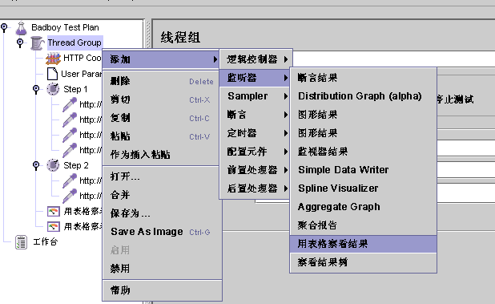
ｇ．点击菜单“运行”->”启动”
此时窗口右侧显示绿方框，标识程序正在运行
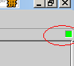
- 结果分析
程序运行完成以后，就可以查看相应的测试结果
